**Exercise: General Formulation with G/G/C, G/G/1, G/G/c/k**

對於一個排隊系統而言，我們最想要知道的是他在穩定狀態時候的系統效能。所謂的穩定狀態，其實就是一個長時間觀察取平均的概念，數學上也就是所謂的計算期望值。當一個系統到達穩定狀態，也就反映出了一個系統的效能，例如可以知道一個系統大概會面臨多少使用者，型對應的我們可以配置多少服務器。

但是在實際情況中，計算穩定狀態是十分困難的事情。舉例來説，計算一個隊伍的人一周内大概要吃多少食物，這是很難計算的，例如有的人今天運動量大進食比較多，有的人今天生病了毫無食欲，因此難以評估一個準確的需求。評估準確需求是一個排隊系統希望能夠計算出來的，這是排隊理論的一個重要的目標。

**G / G / C Queue**

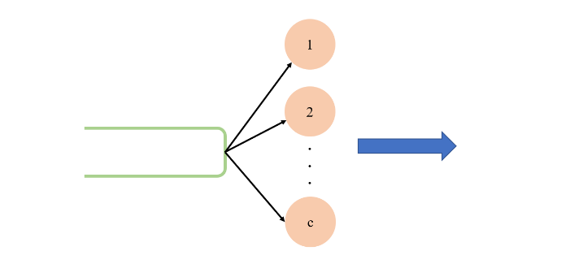

現有一個排隊系統，Arrival Rate服從任意分佈，service的時間服從任意分佈，系統内的server數量為c個，系統大小無限。

**結論：**

1. Traffic Intensity (負載): $ρ=\frac{λ}{cμ} (ρ<1)$
2. $W=W_{q}+\frac{1}{μ}$ (在隊列的等待時間加上服務時間)
3. Utilization (Traffic Intensity) of any server U

$$U=\operatorname{Pr}\left\{a server is busy\right\}=ρ=\frac{λ}{cμ}$$

有1台服務器忙碌，換句話説就是系統在忙碌，也就是 1- $\operatorname{Pr}\left\{系統不忙碌\right\}$，這部分完全可以用負載來等價。舉例負載為0.6，可以想象成有60%的時間系統是忙碌的。



$L=L_{q}+E[number of users in server]$

$=L_{q}+cU$

$=L_{q}+c*\frac{λ}{cμ}$ (例有100台服務器，0.6負載表示有60台在服務，即有60人)

**E.g.** 現有一個排隊系統，Arrival Rate服從任意分佈， $λ=1/10$，service的時間服從任意分佈，1/ $μ$ = 5， $μ=1/5$,系統内的server數量為c=3個。

1. Traffic Intensity (負載): $ρ=\frac{λ}{cμ}=(\frac{1}{10}) / (\frac{1}{5}*3)=\frac{1}{6}$
2. Utilization (Traffic Intensity) of any server U

$$U=\operatorname{Pr}\left\{a server is busy\right\}=ρ=\frac{λ}{cμ}=\frac{1}{6}$$

* 現系統的負載率為1/6，即一段時間内 (假設60分鐘)，有1/6的時間處於忙碌狀態，而有5/6 的時間處於空閑狀態。現在每分鐘進入系統看一次，看系統是否空閑，自然就是有50次觀察到的結果是空閑，有10次忙碌。

$$U=\operatorname{Pr}\left\{a server is busy\right\}$$

$$=\frac{觀察到忙碌的次數}{觀察的總次數}=\frac{1}{6}$$

**G / G / 1 Queue**

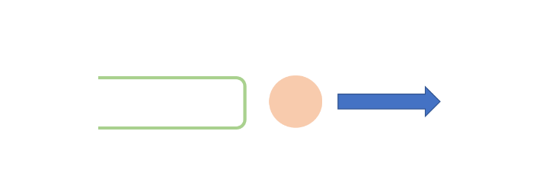

現有一個排隊系統，Arrival Rate服從任意分佈，service的時間服從任意分佈，系統内的server數量為1個，系統大小無限。

$L=L_{q}+\frac{λ}{μ}=L_{q}+\left(1-P_{0}\right)$ (${ P}_{0}指的是系統空閑的機率$)

**G / G / c / k Queue**

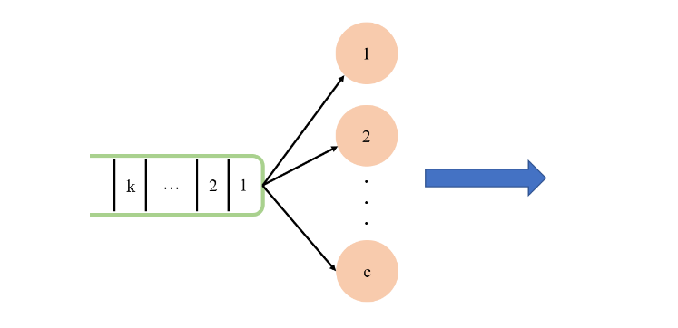

現有一個排隊系統，Arrival Rate服從任意分佈，service的時間服從任意分佈，系統内的server數量為c個，系統大小為k。

**結論：**



$\operatorname{Pr}\left\{ blocking \right\}≜P_{B}=P_{k}$

$P_{k}$ 指的是系統有*k*個人的機率。儅系統有k個人的時候，説明系統就塞不下其他人了，此時有人進入到系統就會被block。那麽對一個人來説，被block的機率就是系統處於*k*個人的時候的機率。

1. $λ_{eff}= λ (1-P_{B})$,稱爲有效到達率。
2. Utilization (Traffic Intensity) of any server U

$$U=\operatorname{Pr}\left\{a server is busy\right\}=ρ=\frac{ λ (1-P_{B})}{cμ}=\frac{ λ_{eff}}{cμ}$$

**Summary**

* **事實上，不管是 $λ$，還是 $μ$，在上面的講述中都是一個期望值。在統計的意義中，期望值是均值的概念，需要經過一段時間的觀察統計求得。但實際系統中，期望值是很難知道的，雖然可以觀察一段時間，但是觀察的這段時間的所有統計量，對於接下來的時間沒有任何意義。**
* **因此，會對排隊系統做出假設，假設說 $λ$ 或 $μ$ 服從某些分佈，通過這些分佈的性質來一步步計算出系統的穩定狀態，從而對系統進行效能分析。因此接下來的内容， $λ$ 或 $μ$ 會被賦予機率分佈。**